Desafío #3 Video juego

Keiner Marcelo Torres Villeros
Cristian David Blanco Castrillon

Informática 2
Augusto Enrique Salazar

Ingeniería en telecomunicaciones
Universidad de Antioquia
2025-1

Introducción
Este informe documenta el diseño, construcción y depuración de un videojuego 2D desarrollado en C++ con Qt como proyecto final.
El juego transcurre en un contexto bélico contemporáneo y presenta tres niveles con mecánicas distintas.
El primer nivel, “Misión del Comandante: Recuperar el tanque”, funciona como una introducción narrativa donde el jugador, controlando a un soldado recién asignado, debe presentarse ante su capitán y desplazarse a través de un escenario lateral repleto de minas para recuperar un tanque abandonado

Segundo nivel: Destruye y sobrevive: continua la historia después que recuperan el tanque, al irlo manejando son atacados por aviones y fuerzas enemigas, los cuales van a impedir que no lleguen al sitio de destino, el nivel es mirado desde la posición de arriba, dándole un plano mas amplio de la zona, y al llegar al lugar de destrucción el cual es el lugar donde va a suceder el tercer nivel,

El tercer nivel, “Enfrentamiento decisivo: Soldados en combate”, se desarrolla como un combate uno contra uno en 2D entre soldados de Ucrania y Rusia. Ambos personajes cuentan con la misma vida y munición, y la IA del enemigo adapta su comportamiento a la forma de jugar del usuario.

Arquitectura del sistema

Utilizamos una arquitectura con 3 tipos para la implementacion
- Modelo: Representa la lógica y el estado del juego. Incluye clases como Entidad, PersonajeJugador, Enemigo, Soldado, Obstaculo, Hitbox, Nivel, Nivel1, Nivel3 y ProyectilN3. Estas clases encapsulan la posición, velocidad, vida y comportamiento de los objetos.
- Vista: Implementada mediante una QGraphicsView y escenas asociadas, se encarga de renderizar el estado del modelo con QPainter. La vista no conoce la lógica; simplemente dibuja los sprites según la información proporcionada.
- Controlador: Captura los eventos de entrada del usuario (teclado o ratón) y delega acciones a la clase Juego. Esta a su vez invoca los métodos de las clases de modelo (mover, atacar, actualizar) para cambiar el estado.
La herencia y el polimorfismo son pilares fundamentales del diseño. Entidad actúa como clase base abstracta para todos los actores visibles, definiendo atributos como posición, velocidad, vida y un puntero a su Hitbox. A partir de ella derivan PersonajeJugador, Enemigo, Obstaculo y ProyectilN3. Por otro lado, la clase Nivel define una interfaz común (iniciarNivel, actualizarFrame, dibujar, procesarInput) que es implementada por Nivel1 y Nivel3. Esta estructura permite que la clase Juego gestione cualquier nivel de forma genérica usando punteros a la clase base.

Organización de los niveles

- Nivel 1 – Misión del Comandante: Este nivel se centra en la narrativa. La clase Nivel1 hereda de Nivel y contiene punteros a elementos específicos como el soldado del jugador (PersonajeJugador), objetos de diálogo, tiempo restante y secciones del suelo. La escena se genera mediante un método crearEscenario que posiciona plataformas y obstáculos. Durante el nivel se reproducen diálogos entre el soldado y su capitán y se controla la cuenta regresiva para alcanzar la zona meta. El movimiento del jugador se modela con un movimiento rectilíneo uniforme (MRU) para simular el avance constante del entorno, mientras que se detectan colisiones con los obstáculos mediante Hitbox.

- Nivel 2 – Destruye y sobrevive: continua la travesía del nivel 1, el cual después de llegar al tanque, se abre camino enfrentando a aviones y fuerzas enemigas las cuales toca destruir,
AvionEnemigo Representa a los enemigos aéreos. Tiene su propio movimiento y lógica de ataque Proyectil Se utiliza tanto para los disparos del jugador como los enemigos. Maneja trayectorias y colisiones. SpriteRNivel1 Gestiona los elementos visuales del nivel, como fondos, animaciones y objetos en pantalla.
- Nivel 3 – Enfrentamiento decisivo: La clase Nivel3 gestiona un combate uno contra uno entre el jugador y un enemigo controlado por una IA. Ambos personajes derivan de Entidad y utilizan la clase Hitbox para la detección de golpes. El jugador puede moverse lateralmente, saltar y disparar, mientras que el enemigo adapta su comportamiento en función de la distancia y las acciones del jugador.
Se emplean trayectorias parabólicas para modelar los saltos (x(t) = x₀ + vₓ·t, y(t) = v₀·t – ½·g·t²) y movimientos con aceleración variable (x(t) = x₀ + v₀·t + ½·a·t²) El combate se divide en rondas y la IA del enemigo se implementa mediante una máquina de estados finitos: estados de BUSCAR, ATACAR y RECARGAR determinan sus acciones dependiendo de la posición del jugador y del tiempo transcurrido.

Diagrama de clases
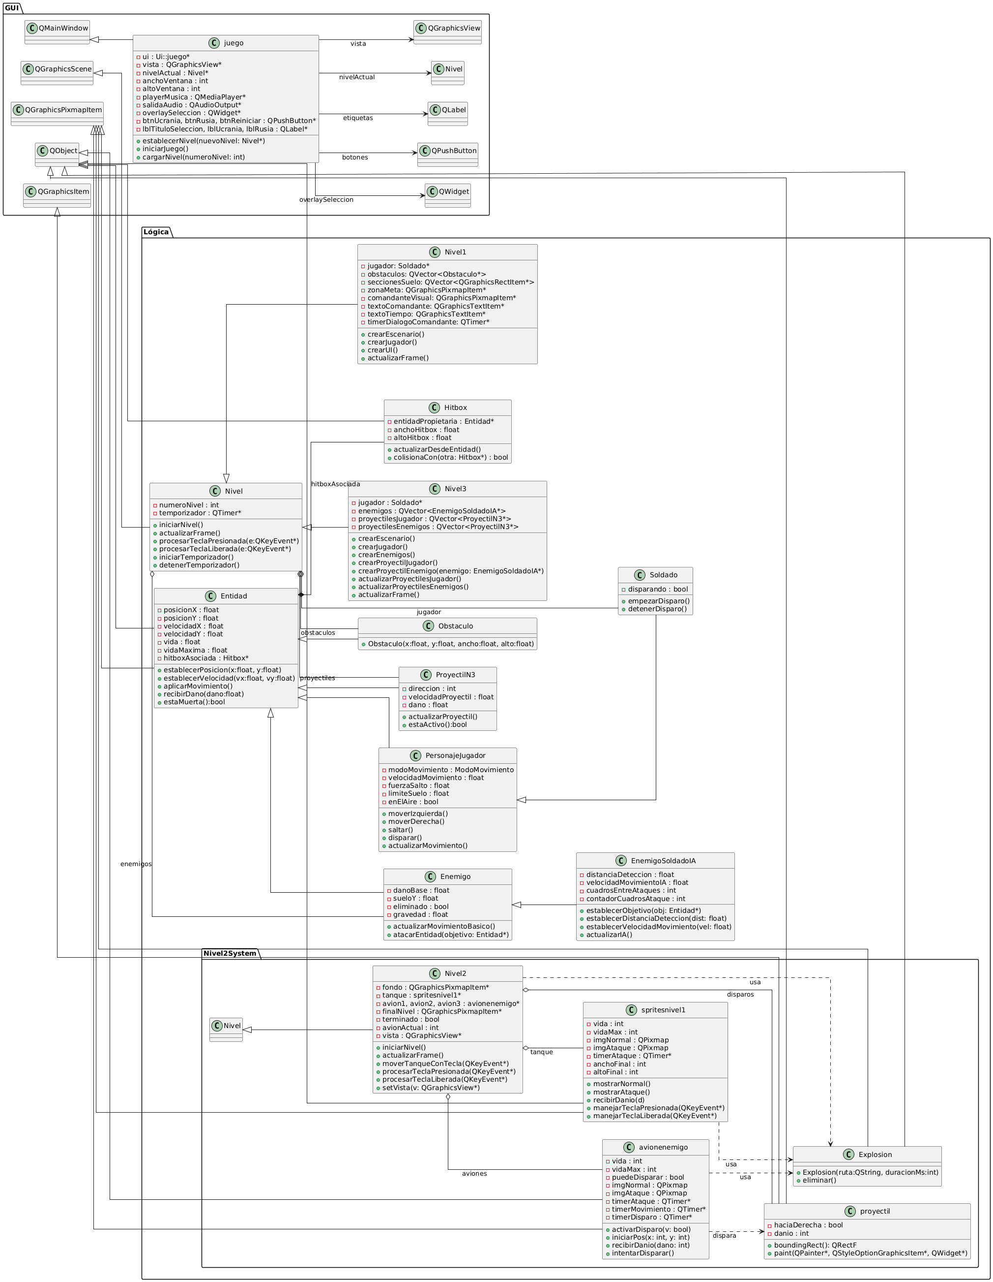

Decisiones de diseño e implementación
• Especialización por nivel: Debido a que las mecánicas del primer, segundo y tercer nivel son muy distintas, se decidió crear clases específicas para cada uno (Nivel1, Nivel2 y Nivel3) en lugar de condensar toda la lógica en una sola clase con condicionales. Esto sigue el principio de responsabilidad única y facilita el mantenimiento.
• Separación de la lógica y la vista: Siguiendo el patrón MVC, la lógica del juego se implementó sin referirse a elementos de la interfaz. QGraphicsView y QGraphicsScene se encargan únicamente de la renderización.
• Gestión de sprites: Para optimizar el rendimiento se implementó un gestor de recursos en la clase Juego mediante un std::map<std::string, QPixmap>. Cada sprite se carga una sola vez y se asocia a una clave textual (ej. "soldado_ruso_caminando"), permitiendo reutilizar imágenes sin recargas redundantes.
• Memoria dinámica: El proyecto utiliza new y delete de forma explícita para demostrar comprensión de la gestión de memoria. Se aseguraron destructores virtuales en las clases base (Entidad, Nivel) para evitar fugas. Aunque los punteros inteligentes (std::unique_ptr) habrían facilitado la gestión, se optó por punteros crudos para ilustrar la teoría de C++.

Decisiones de jugabilidad y modelos físicos

• Nivel 1: El jugador avanza de forma constante mientras evita obstáculos dispersos en un terreno irregular. Se emplea un MRU para simular el desplazamiento del entorno y se agrega un temporizador para la cuenta regresiva que indica cuánto tiempo queda para alcanzar el tanque. Los obstáculos se generan de forma procedural y se identifican con Hitbox para detener el avance cuando se produce una colisión.
• Nivel 2: El jugador se enfrenta a oleadas de enemigos aéreos (AvionEnemigo) y debe destruirlos mientras evita sus ataques. Los proyectiles se desplazan en línea recta a velocidad constante, y las colisiones se gestionan mediante proyectil1 asociadas a los enemigos y proyectiles. El desplazamiento del jugador es libre en moverse a cualquier dirección , Se prioriza la acción y la reacción rápida, integrando patrones de movimiento de los enemigos y la aparición de proyectiles como desafío progresivo.
• Nivel 3: Para el combate se utilizaron modelos físicos más complejos. Los movimientos verticales se modelan con saltos parabólicos y los desplazamientos horizontales con una combinación de MRU y MRUA. Las balas se desplazan en línea recta a una velocidad constante. Este nivel también utiliza un sistema de hitboxes temporales para los ataques: al disparar o atacar cuerpo a cuerpo, se crea una Hitbox invisible que persiste unos cuantos fotogramas y detecta la colisión con el oponente.
• Selección de país: Antes de comenzar el juego el usuario elige representar a Ucrania o Rusia. Esta selección determina el bando del jugador y el aspecto de los enemigos. En el tercer nivel la IA ajusta su estrategia dependiendo del personaje seleccionado: si el jugador prefiere atacar a distancia, la IA avanzará agresivamente; si se mantiene en movimiento, la IA predecirá sus rutas.

Inteligencia artificial y máquinas de estado
El enemigo del tercer nivel hereda de Enemigo pero posee un módulo de IA basado en una Máquina de Estados Finitos (FSM).
Cada fotograma, el método actualizarIA() evalúa la distancia al jugador y el tiempo desde el último ataque. Si el enemigo no puede moverse, incrementa un contador para simular breves periodos de espera; una vez transcurrido, se activa el movimiento. Cuando el jugador se encuentra dentro del rango de detección se ejecutan distintos comportamientos:
1. Aproximación: El enemigo ajusta su velocidadX para acortar la distancia horizontal con el jugador.
2. Ataque: Si el jugador se encuentra dentro de un umbral de distancia y el contador de disparo ha llegado a cero, se genera un proyectil (ProyectilN3) y se reinicia el contador.
3. Reposo/Recarga: Si el jugador está fuera de rango o la IA está en recuperación, el enemigo detiene su movimiento y reinicia sus timers.
Esta implementación simple pero eficaz se inspira en el patrón de estados empleado en el proyecto de referencia y permite un comportamiento más impredecible que un algoritmo puramente reactivo.

Desafíos de Desarrollo y Proceso de Depuración
El desarrollo no estuvo exento de tropiezos. A continuación, se resumen los principales problemas encontrados y la forma en que se solucionaron, tomando como modelo la estructura del informe de referencia.

Inconsistencias en la Jerarquía de Herencia
Problema: Al añadir nuevos parámetros a métodos virtuales (por ejemplo, incorporar el mapa de sprites a dibujar(QPainter*, std::map<std::string, QPixmap>&)), se olvidó actualizar las firmas en todas las clases derivadas, lo que provocó errores de compilación does not override.
Solución: Se realizó una búsqueda exhaustiva en Nivel.h, Nivel1.h, Nivel3.h y Juego.h para actualizar las firmas y se recompiló el proyecto. Este incidente subrayó la importancia de mantener la consistencia en un diseño polimórfico.
Errores de Enlace
Problema: Surgieron errores del enlazador (undefined reference to Nivel3::procesarInput) debido a que algunos métodos declarados en los encabezados nunca se implementaron en sus archivos .cpp.
Solución: Se revisaron todos los archivos .h y .cpp para garantizar que cada declaración tuviera su definición correspondiente. En particular, se añadió la implementación vacía de procesarInput() en Nivel3.cpp y se recompiló completamente el proyecto.
Lógica de Juego Incorrecta
Problema: En el primer nivel el personaje no se movía a pesar de no existir errores de compilación.
Diagnóstico: Se insertaron mensajes de depuración mediante qDebug() en los métodos keyPressEvent, Juego::procesarInput, Nivel1::procesarInput y PersonajeJugador::mover() para rastrear el flujo de eventos.
Solución: Se identificó que keyPressEvent no estaba siendo conectado correctamente en l1a clase de la ventana principal. Una vez corregida la asignación del evento y recompilado el proyecto, el personaje respondió a las entradas del teclado.
Gestión de Recursos y Archivos de Sprites
Problema: El proyecto no compilaba porque el sistema qmake no encontraba algunos sprites especificados en el archivo .qrc. La causa fueron las rutas mal escritas a la hora de implementar el sprite.

Ambos desarrolladores colaboraron en la definición de las cabeceras (.h) y la unificación de estilos de código antes de comenzar la implementación, garantizando la compatibilidad de las clases.

Referencias

- Documento guía para momentos I, II Y II
- Stroustrup, B. (2013). The C++ Programming Language (4th ed.). Addison‑Wesley
- Documento para creación de diagrama de clases

Anexo de código

Para ilustrar las decisiones de diseño más importantes se presentan algunos extractos del código fuente (eliminando detalles triviales para mayor claridad).

Fragmento 1: Cambio de nivel en la clase Juego
void Juego::cambiarNivel(int numeroNivel) {
// Eliminar el nivel actual si existe
delete nivelActual;
nivelActual = nullptr;
// Crear el nuevo nivel según el número
switch (numeroNivel) {
case 1:
nivelActual = new Nivel1(this);
break;
case 2:
nivelActual = new Nivel2(this);
break;
case 3:
nivelActual = new Nivel3(this);
break
}
// Inicializar el nuevo nivel
if (nivelActual != nullptr) {
nivelActual->iniciarNivel();
estadoActual = GameState::JUGANDO;
}
}
Este método demuestra el uso del polimorfismo, ya que nivelActual es un puntero a la clase base Nivel y puede apuntar a cualquier nivel concreto (Nivel1, Nivel3, etc.).

Fragmento 2: Generación de obstáculos en Nivel1
void Nivel1::generarObstaculos(float deltaTiempo) {
tiempoParaSiguienteObstaculo -= deltaTiempo;
if (tiempoParaSiguienteObstaculo <= 0) {
float posXAleatoria = 225 + static_cast<float>(rand() % 350);
TipoObstaculo tipo = static_cast<TipoObstaculo>(rand() % 3);
bool esSinusoidal = (rand() % 2 == 0);
// Crear un nuevo obstáculo y configurarlo
Obstaculo *nuevoObs = new Obstaculo(posXAleatoria, -60.0f, tipo, esSinusoidal);
nuevoObs->setVelocidadY(150.0f);
obstaculos.push_back(nuevoObs);
tiempoParaSiguienteObstaculo = INTERVALO_GENERACION_OBSTACULO;
}
}
Este fragmento muestra la generación procedural de obstáculos, controlando su posición aleatoria, tipo y patrón de movimiento sinusoidal para añadir variedad y dificultad en el nivel de introducción.

Fragmento 3: Lógica de IA en EnemigoSoldadoIA
void EnemigoSoldadoIA::actualizarIA() {
// Si el objetivo no existe o está muerto, permanecer quieto
if (!objetivo || objetivo->estaMuerta()) {
velocidadX = 0.0f;
return;
}
// Contador para recuperarse de ataques
if (!puedeMoverse) {
contadorQuieto++;
if (contadorQuieto >= cuadrosQuietoAntesMover) {
puedeMoverse = true;
}
}
// Ajustar posición en función de la distancia al jugador
float dx = objetivo->obtenerPosicion().x() - obtenerPosicion().x();
float distancia = std::abs(dx);
// Si el jugador está fuera del rango de detección, detenerse
if (distancia > distanciaDeteccion) {
velocidadX = 0.0f;
return;
}
// Aproximarse al jugador
if (dx < -1) {
velocidadX = -velocidadMovimientoIA;
direccion = -1;
} else if (dx > 1) {
velocidadX = velocidadMovimientoIA;
direccion = 1;
} else {
velocidadX = 0.0f;
}
// Intentar atacar cuando esté en rango
intentarAtacar();
}
Esta función ejemplifica una IA basada en eventos y estados simples. El enemigo se aproxima al jugador cuando está dentro de un rango de detección y llama a intentarAtacar() para disparar cuando la distancia es la adecuada. También incluye temporizadores para evitar ataques continuos.

